Приложение 3

ГУСЁНОК  Полтина с алтыном | ЦЫПЛЁНОК  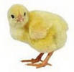  3 пятиалтынных |  | ПОРОСЁНОК  3 полтины
МЫШОНОК  2 деньги | КРОТ  8 полушек |  | ЁЖ  2 алтына
УЖ  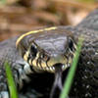  алтын с полушкой | ЧЕРЕПАХА  гривенник

